**Arrival Notice**

**ARRIVAL NOTICEは積港本船出港日の翌日から、抽出が可能です**

**（※出港直後は修正が入る場合がありますのでご注意ください）**

■Step1

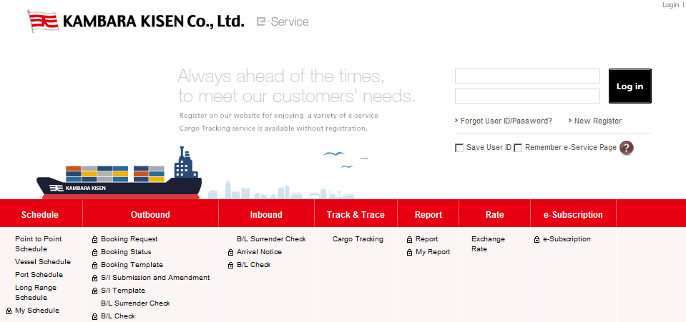

**①User ID/ Passwordを入力後、「Log in」をClick**

User ID

Password

■Step2

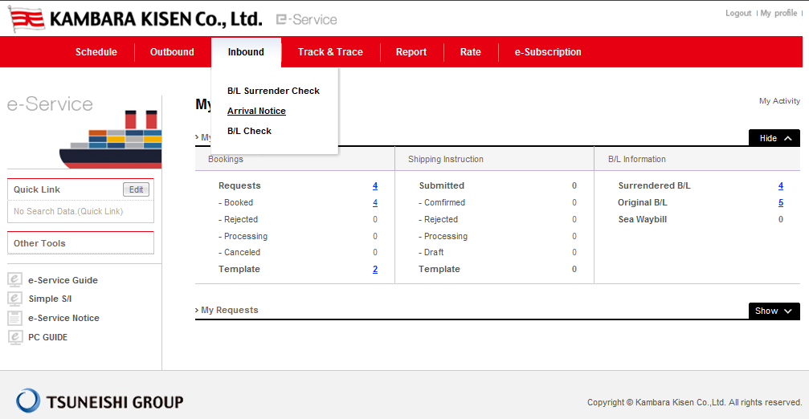

**②inbound-> Arrival NoticeをClick**

**⑤Show Freightをにする。**

**※フレイトなしの場合はチェックをはすしてください。**

**④B/L Check対象をClickし、にする。**

**⑥PrintをClick**

**Draft B/L + フレイト明細がPDFで出力されます**

**③B/L No/Booking Noを入力 (Container Noでの検索可能です)**

**下記の通り、B/L No入力後(カーソルは最後尾)、**

**Enter Key 入力し最大10件同時入力可。**

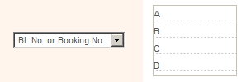

[ENTER KEY]

[ENTER KEY]

[ENTER KEY]

[ENTER KEY]

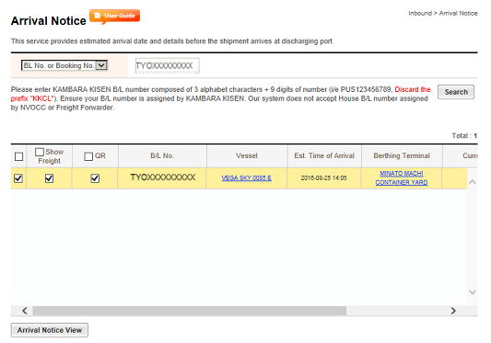

QRコードを印刷する場合に選択

※QRコードにB/L NoとContainer No(最大50本)が登録されております。

**⑤****をClick。両方、選択**

**④SearchをClick**

**⑥Arrival Notice ViewをClick**

**Arrival NoticeがPDFで出力されます**

**注意)** **積港から本船出港前に「Arrival Notice ViewをClickすると**

**下記メッセージが表示されます。積港から本船出港後に再度実行ください。**

